2011届高三年级十月月考理科综合试题
一.选择题（本题共13小题，每题6分，在给出的四个选项中，只有一项是符合题目要求的。）
1．下列关于人体三大营养物质代谢的叙述中，不正确的是
A．体内脂肪分解速度加快，可能是糖类供应不足
B．糖类可以通过氨基转换作用形成各种氨基酸
C．严重缺铁的病人会因乳酸积累而导致肌肉酸痛
D．食用富含磷脂的食物有利于减少脂肪在肝脏中的积累
2．下列有关生物固氮及氮循环的叙述，错误的是（ ）
A．圆褐固氮菌是典型的自生固氮微生物，其同化作用类型为自养型
B．根瘤菌是典型的共生固氮微生物，土壤缺氧时固氮能力会下降
C．反硝化细菌在生物圈的氮循环中起重要作用，如果缺少，空气中氮气会越来越少
D．对豆科作物进行与其相适应的根瘤菌拌种，能显著提高其产量
3. 在一定浓度的CO₂和适宜温度条件下，测定不同光照条件下放有某双子叶植物叶片的密闭装置中CO₂的变化量，结果如下表。分析表中数据，正确的推论是………（ ）
光照强度（klx） | 1.0 | 2.0 | 3.0 | 4.0 | 5.0 | 6.0
CO₂变化量  （mg/100cm²·h） | +2.0 | +0.0 | -2.0 | -4.0 | -6.0 | -6.0
A．光照强度为1 klx时，该植物光合作用速率大于呼吸速率
B．光照强度为2 klx时，该植物光合作用速率和呼吸速率均为0
C．光照强度由3 klx增强到4 klx时，叶肉细胞中C₃化合物合成速率保持不变
D．光照强度为6 klx时，叶绿体色素含量是该植物光合作用速率不再增加的内因之一
4．图1表示八月份某一晴天一昼夜中某棉花植株CO₂的吸收和释放曲线；图2表示该棉花叶肉细胞两种细胞器的四种生理活动状态。则图1中时间a、b、c、d依次代表了图2所示的哪项生理活动状态。（ ）
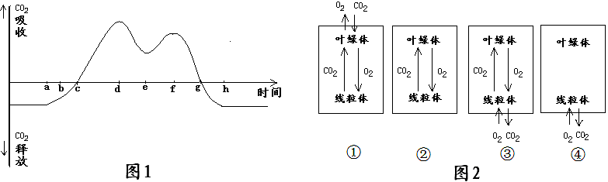

A．①②③④ B．④③②① C．③④①② D．③②④①
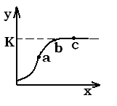
5.下列有关“S”型曲线K值的改变与事实不相符合的叙述是：（ ）
A. x轴为温度，y轴为果胶酶催化苹果泥产生果汁的量，则对
应的c点时的温度为果胶酶的最适温度
B. X轴为光照强度，Y轴为绿色植物实际光合作用量，在b点提高CO₂ 的浓度，K值将改变
C. X轴为氧气分压，Y轴为水稻根细胞对硅的吸收率，在C点时中耕松土，K值将改变
D. X轴为时间，Y轴为某种群个体数，在b点改变环境条件或种群遗传因素，K值将改变

31．下图是营养物质进入细胞后与其他物质转化关系示意图，1~9表示生理过程。据图回答：(6分)
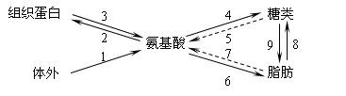
⑴人体中不可能发生的过程是 (用图中标号表示)。
⑵图中的3过程在获得非必需氨基酸的同时， (能/不能)获得必需氨基酸；当细胞发生氨基转换作用时，能增加氨基酸的 (种类/数量)。
⑶4和6过程氨基酸必须先经过 作用，才能形成糖类和脂肪。
⑷当糖代谢发生障碍时，首先应通过分解 提供能量。
⑸促进8过程的激素与促进5过程的激素表现为 作用。
32．(9分)将两株植物放在封闭的玻璃罩内，用全素营养液置于室外进行培养(如甲图所示)。现用灵敏的CO₂浓度测定仪测定了该玻璃罩内CO₂浓度的变化情况，绘制成如乙图所示曲线。请据图分析回答：
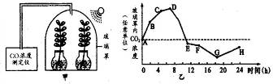

(1)甲图中植物的根细胞吸收矿质元素的运输方式是 ，该过程的直接能源物质是 。
(2)叶肉细胞内的三碳化合物含量，12点 (大于、等于、小于)9点。
(3)与AB段相比，CD段曲线上升较缓，其最主要原因是 。(2分)
限制EF段和FG段光合作用的最主要原因不同，EF段是抑制了光合作用的 反应阶段，FG段是抑制了光合作用的 反应阶段。
(4)D点时植物生理活动过程的特点是光合作用速率 (一定不、一定、不一定)等于呼吸作用速率；D点时植物光合作用速率 (一定不、一定、不一定)等于G点时植物光合作用速率。
33．（16分）请根据下图回答植物新陈代谢的有关问题（图中①—⑧代表过程，A—E代表物质，a、b代表结构）：
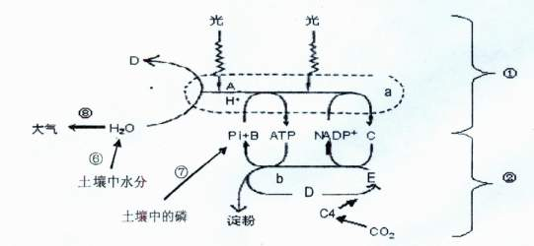
（1）结构a完成光能转换的哪几步
。（2分）
（2）图中 （用图中序号作答,2分）可促进过程⑥，过程⑧可促进
（2分）的运输。
（3）若把植物栽培在磷不足的矿质营养液中，嫩叶可以从 （2分）获得磷元素，这种情况下首先表现缺素症状是 （老叶、嫩叶）。
（4）制约该植物吸收矿质离子的直接因素有 。
①植物的呼吸作用 ②植物的光合作用
③细胞膜上的多糖 ④细胞膜上的蛋白质
A．①② B．②③ C．③④ D．①④
（5）结构a中含多种色素，其中 能接受其它色素所吸收的光能，该色素____ （可以、不可以）把光能转变成电能。
（6）图示植物的维管束鞘细胞 （有．没有）叶绿体。若将该植物从光亮处搬到暗处，短时间内D和E的变化趋势是 。
（7）有氧条件下，叶肉细胞中可产生ATP的结构有 。在a合成的ATP （能、不能）直接用于植物的各项生命活动。
34．（11分）2006年l1月15日，北京食品安全办公室公布了北京市场红心鸭蛋的检测结果，有六个红心蛋的样木被检测出含有“苏丹红”。在“红心鸭蛋”事件的查处中，政府部门查实石家庄市有7个鸭场（养鸭户）在饲料中添加苏丹红，苏丹红是一种人工色素（工业染料），它在人体内代谢生成相应的胺类。为了探究苏丹红是否对人体有害，某生物兴趣小组的同学以小鼠为实验材料，用动物细胞培养技术对其毒害性进行了检测。请完成检测苏丹红毒性的主要实验步骤并回答后面的问题：
第一步：取大小相同的六只培养瓶依次编号为1～6，分别加入等量相同数量的培养液和小鼠细胞。
第二步：用所给苏丹红配制成5种不同浓度的苏丹红溶液。
第三步：向l号试管中加入一定量的蒸馏水，向2~ 6号试管中加入等量的、不同浓度的苏丹红溶液 。
第四步：放于适宜温度条件下培养一段时间，分别从各实验组中取出细胞制作临时装片，在显微镜下观察、对比、统计 。
结果如下表：
培养瓶编号 | 1 | 2 | 3 | 4 | 5 | 6
添加剂中苏丹红浓度（mg/L） | 水 | 10 | 50 | 100 | 300 | 900
变异细胞比例 | 0 | 0 | 1/106 | 1/106 | 8/106 | 50/106

①用动物细胞培养技术对其毒害性进行检测的原理是
（2分）。
②本实验检测苏丹红毒性大小的指标是 （2分），所用培养液中除水、葡萄糖、氨基酸、无机盐、维生素外还应有 。
③为使更好地观察实验结果，在做细胞临时装片时，要用 对细胞进行染色；显微镜观察要找到 时期的细胞进行观察。
④从上表可知1组培养瓶起 作用。
⑤结论： （2分）。

班别 坐号 姓名

高三理综月考（10月）生物答题卡：
题号 | 1 | 2 | 3 | 4 | 5
答案

31(1) （2） 、 。(3) 。
(4) 。 (5) 。
32、(1) 、 。(2) 。
(3) 、
、 。(4) 、 。
33、(1) 。
(2) 、 。
(3) 、 。（4） 。
(5) 、 。
(6) 、 。
(7) 、 。
34、第四步：…统计 。
① 。
② 、
。
③ 、 。
④ 。
⑤
。
高三2011届理综月考（10月）生物试题参考答案
1――5 B A D B C
31、（1）7 （2）能 种类 （3）脱氨基 （4）脂肪 （5）拮抗 4
32、（1）主动运输 ATP （2）小于 （3）CD段光合作用吸收了部分的CO₂ （2分）
暗 光 （4）一定 不一定
33、（1）光能转化为电能；电能转化为活跃的化学能（2分）
（2）⑦⑧（2分） 水分和矿质元素（2分） （3）营养液和老叶（2分） 老叶
（4）D （5）少数特殊状态的叶绿素a 可以 （6）有 D减少、E增多
（7）细胞质基质、线粒体、叶绿体 不能
34．第四步：统计发生染色体变异的细胞数目
①有毒的物质，使培养的动物细胞发生染色体变异（2分）
②染色体变异的细胞占全部培养细胞的比例（2分） 动物血清
③龙胆紫（或醋酸洋红） 分裂中期
④ 对照 ⑤（结论）苏丹红浓度低时，毒性较小，浓度增大，毒性逐渐增强（2分）

